SUD ÉVASION | BAC PRO GA  SUD ÉVASION/Madame Driva DOUFFI  Professeur d’Économie gestion spécialité CAB

NOTE AUX PROFESSEURS
baccalaurÉat professionnel gestion administrative

Cadre conseillé de l’activité :
Seconde GA en Mars/Avril
Conditions de réalisation :
Les élèves sont en Période de formation dans la société « SUD ÉVASION ».
Ils sont répartis par groupe de 3 ou 4 selon l’effectif de la classe.
Chaque groupe travaillant dans un service différent :
- Service commercial,
- Service facturation,
- Service administratif.

Certaines tâches dépendent parfois du travail d’un autre groupe.
Les professeurs sont gérant et gérant-adjoint. Ils confient les tâches et supervisent le travail.
Après la réalisation des activités confiées, le responsable invitent chaque groupe de travail à une réunion.
À tour de rôle, les élèves présentent leurs productions et expliquent leur démarche.
Prolongements possibles :

Pour approcher au plus près le contexte professionnel, en fonction du nombre d’élèves et de l’organisation matérielle, il serait intéressant de diviser la classe en plusieurs organisations (SUD ÉVASION, CAMPCAR, JARDI NATURE, …)

Cela permettrait de bien cerner les relations qui existent entre les différents partenaires
d’une organisation.

Ce sujet comprend 3 dossiers indépendants :
Prenez connaissance de l’ensemble du dossier avant de commencer le travail.
 | Compétences professionnelles à mettre en œuvre | Pages
Présentation de la société |  | 3 et 4
Le service commercial
Mission 1 :  Mettre à jour les tarifs des nouveaux produits commandés à notre fournisseur camping-cars  Mission 2 :  Rédiger et présenter une note pour informer de la disponibilité des nouveaux articles sur notre catalogue.  Mission 3 :  Préparer le devis à envoyer à notre client JARDI-NATURE pour l’équipement d’un camping-car.  Mission 4 :  Commander les articles manquants | Mobiliser des techniques de production et de structuration de documents  Exploiter la veille et mobiliser des techniques de recherche  Assurer le traitement de devis et de commandes  Passer commande à des fournisseurs | 5
Le service Facturation
Mission 1 :  Préparer la facture à remettre au client Picard  Mission 2 :  Mettre à jour la fiche client  Mission 3 :  Préparer le chèque de règlement pour notre fournisseur Camping-car et rédiger le courrier d’accompagnement. | Assurer le traitement administratif des livraisons et la facturation  Actualiser une base de données clients  Assurer le règlement à des fournisseurs | 6
Le service administratif
Mission 1 :  Établir le contrat de location pour notre client Dufour  Mission 2 :  Présenter un flyer pour les besoins de notre manifestation « Portes Ouvertes » du 10 Mars. | Mobiliser des techniques de production et de structuration de documents | 7
Documents fournis
Document 1 : Le bon de livraison,  Document 2 : La facture du fournisseur CAMPCAR,  Document 3 : Le tarif des pièces camping-car,  Document 4 : Le courriel de Jardi Nature,  Document 5 : L’extrait d’inventaire des articles,  Document 6 : Le catalogue du fournisseur Opalestore,  Document 7 : Les conditions générales de vente d’Opalestorea,  Document 8 : La note de Mme RIMBERT,  Document 9 : L’ordre de réparation,  Document 10 : La fiche du client PICARD,  Document 11 : Le tarif des pièces Peugeot,  Document 12 : La fiche téléphonique,  Document 13 : La feuille de renseignement du client DUFOUR  Document 14 : Le tarif des Camping-Cars  Document 15 : La note de Madame JOLIVET  Annexe 1 : Le chèque CIC de SUD ÉVASION  Annexe 2 : Le contrat de location  Annexe 3 : Le devis  Annexe 4 : La facture  Annexe 5 : Le bon de commande |  | 8  9  10  11  12  13  14  15  16  17  18  19  20  21  22  23  24  25  26  27

L’environnement professionnel
SUD ÉVASION
309 route de Nîmes
30400 VILLENEUVE LES AVIGNON
Tel : 04.90.00.01.02 Fax : 04.90.00.02.03
Courriel : Sudevasion@laposte.net

Le contexte professionnel
La société à responsabilité limitée Sud Évasion est spécialisée dans la vente et la réparation de remorques, caravanes et véhicules utilitaires. Elle loue des camping-cars et vend des équipements pour camping-cars.

Extrait de l’organigramme

La mise en situation
Vous effectuez votre période de formation en milieu professionnel, au sein de la Société Sud Évasion de VILLENEUVE LES AVIGNON. Vous intervenez dans plusieurs dossiers…

Nous sommes le .

Productions attendues
- Le catalogue,
- La note d’information,
- Le devis,
- La facture de réparation,
- Déterminer La fiche client mise à jour,
- Le chèque de paiement,
- Le courrier d’accompagnement,
- Le contrat,
- Le flyer.

Le référentiel
Pôle | Classe | Situation | Compétence
Pôle 1 :  La gestion administrative des relations externes | Classe 1.1 : La gestion des relations avec les fournisseurs | Situation 1.1.2 : Le traitement des ordres d’achat, des commandes. | Passer commande à des fournisseurs
 |  | Situation 1.1.5 : La gestion des règlements et le traitement des litiges | Assurer le règlement à des fournisseurs
 | Classe 1.2 : La gestion administrative des relations avec les clients | Situation 1.2.2 : La tenue des dossiers clients, donneurs d’ordre et usagers. | Actualiser une base de données clients
 |  | Situation 1.2.3 : Le traitement des devis, des commandes. | Assurer le traitement de devis et de commandes
 |  | Situation 1.2.4 : Le traitement des livraisons et de la facturation. | Assurer le traitement administratif des livraisons et la facturation

Pôle 2 :

La gestion administrative des relations avec le personnel
Pôle 3 :  La gestion administrative des relations internes | Classe 3.1 : La gestion des informations | Situation3.1.1 : La collecte et la recherche d’informations | Exploiter la veille et mobiliser des techniques de recherche
 |  | Situation 3.1.2 La production d’informations structurées | Mobiliser des techniques de production et de structuration de documents

Pôle 4 :

La gestion administrative des projets

DOSSIER 1 :
Le service commercial

Vous êtes au service commercial sous la responsabilité de Monsieur Alain BRETELLE.

M BRETELLE a réalisé différents achats auprès du fournisseur CAMPCAR. Il vous demande d’effectuer diverses tâches en relation avec les produits achetés.

Mission 1

La commande est arrivée à l’entrepôt. M BRETELLE a juste validé sur le PGI la demande de prix. Il vous demande de :

Valider la commande et de réceptionner les articles sur le PGI et éditer les bons de réception.

Mettre à jour la liste de produits et leurs prix dans la base de données « SUD ÉVASION ».
Mission 2

Rédiger et présenter une note destinée au personnel du service administratif pour l’informer de la disponibilité des nouveaux articles de notre catalogue.

Mission 3

Prenez connaissance du courriel de Jardi-Nature (Document 4) et Préparer le devis pour équipement d’un Camping-car à envoyer par messagerie.

Mission 4

Monsieur BRETELLE vous transmet l’inventaire des articles en date du 27 février

(Document 5)

Commander les articles manquants sur le PGI

DOSSIER 2 :
Le service Facturation

Votre période de formation en milieu professionnel se poursuit au service Comptabilité auprès de Madame Nicole RIMBERT.

Mission 1

Ce matin elle vous annonce qu’elle doit se rendre à une réunion de direction qui ne se terminera pas avant 11h30 mais elle vous précise sur une courte note (Document 11) vos missions de ce matin.

- À l’aide des instructions données sur la note de madame RIMBERT préparer la facture à remettre au client PICARD.

- Mettre à jour la fiche client.

Mission 2

Le service commercial vous informe que la facture du fournisseur CAMPCAR est arrivée.

Préparer le chèque (Annexe 1) et rédiger le courrier d’accompagnement.

DOSSIER 3 :
Le service Administratif

La responsable administrative, Madame Eliane JOLIVET supervise l’ensemble et vous charge des missions suivantes :

Mission 1

- Prenez connaissance de la fiche d’appel téléphonique (Document 12) et établissez le contrat de location (Annexe 2) pour notre client DUFOUR.

Mission 2

Chaque année, SUD ÉVASION ouvre ses portes.
Afin de vous perfectionner dans la communication d’entreprise Madame JOLIVET vous charge de produire le flyer
- Prenez connaissance de la note de Madame JOLIVET (Document 13) et présentez un flyer pour les besoins de notre manifestation « Portes Ouvertes » du 10 Mars au Format A4.

Document 1 : Le bon de livraison du fournisseur CAMPCAR

BON DE LIVRAISON
CAMPCAR  2 RUE Charles de Gaulle  92000 NANTERRE  Téléphone : 01 29 60 81 30  Télécopie : 01 29 60 85 12 | N° livraison 09-1452  Date livraison 27/02/2013  Nos réf.  Vos réf. Commande du 24-févr-2013
N° intracommunautaire : FR154514548 | Transport : Nos soins  Port : FRANCO
Destinataire :  SUD EVASIION  309 route de Nîmes  30400 VILLENEUVE LES AVIGNON | Adresse de livraison :  Idem

Référence | Quantité commandée | Désignations | Quantité livrée | Quantité acceptée
271 011 | 5 | Réfrigérateur fixe 60 litres | 5
200 403 | 10 | Réfrigérateur fixe 80 litres | 10
271 105 | 22 | Raccord gaz double | 22
271 080 | 22 | Bouchon gaz | 22
271 958 | 29 | Tuyau souple 1m50 | 29

Observations

En cas de problème, contactez  M Leroux  01 29 60 81 30 | Règlement  Par chèque  A réception de la facture

RCS NANTERRE B154 514 548 – Banque Populaire cpt 14541 45544 14587442

Document 02 : La facture du fournisseur CAMPCAR
FACTURE
CAMPCAR  2 RUE Charles de Gaulle  92000 NANTERRE  Téléphone : 01 29 60 81 30  Télécopie : 01 29 60 85 12 | N° livraison 09-1452  Date livraison 27/02/2013  Nos réf.  Vos réf. Commande du 24-févr-2013
N° intracommunautaire : FR154514548 | Transport : Nos soins  Port : FRANCO
Destinataire :  SUD EVASIION  309 route de Nîmes  30400 VILLENEUVE LES AVIGNON | Adresse de livraison :  Idem

Référence | Désignations | Quantité | P.U | Montant
271 011 | Réfrigérateur fixe 60 litres | 5 | 849.00 | 4245.00
200 403 | Réfrigérateur fixe 80 litres | 10 | 1049.00 | 10490.00
271 105 | Raccord gaz double | 22 | 6.00 | 132.00
271 080 | Bouchon gaz | 22 | 3.60 | 79.20
271 958 | Tuyau souple 1m50 | 29 | 9.95 | 288.55
Observations |  | Total Hors Taxes |  | 15234,75
 |  | Remise |  | 0,00
 |  | Net Hors Taxes |  | 15234,75
 |  | TVA 19,6% |  | 2986,01
 |  | Net à Payer |  | 18220,76

En cas de problème, contactez  M Leroux  01 29 60 81 30 | Règlement  Par chèque  A réception de la facture

RCS NANTERRE B154 514 548 – Banque Populaire cpt 14541 45544 14587442

Document 03 : Le tarif des pièces camping-car

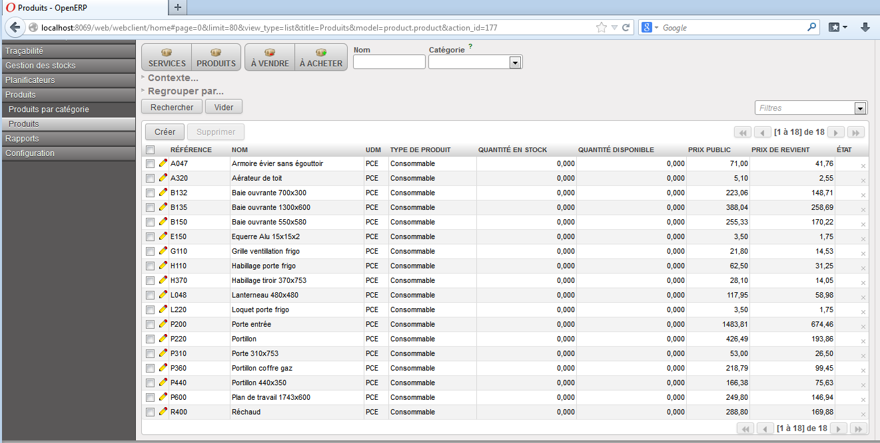
Document 04 : Courriel de Jardi-Nature
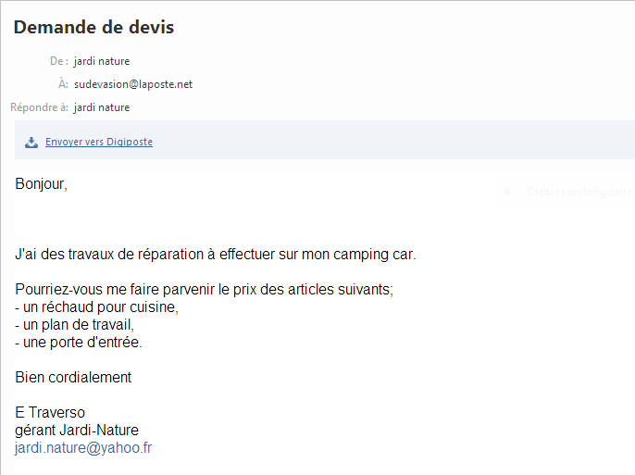
Document 05 : Extrait d’inventaire des articles

Famille : Ustensile de cuisine |  |  | Fournisseur : OPALESTORE
Code | Article | Qté  en stock | Qté min | Qté max | Qté en commande client | Qté à commander
BO250 | Bouilloire 2.50 l | 6 | 4 | 8
BOV12 | Bouilloire design 1.50l inox | 2 | 4 | 8
BOV24 | Bouilloire mobitherm 12v | 4 | 4 | 8 | 2
BOV24 | Bouilloire mobitherm 24v | 5 | 4 | 8
CAV122 | Cafetière 12v-2 tasses | 3 | 4 | 10
CAV12W | Cafetière 12v waeco perfectcoffee | 6 | 4 | 10
CAITA4 | Cafetière italienne 4 tasses | 4 | 4 | 10 | 1
CAV128 | Cafetière12v waeco-8tasses | 6 | 4 | 10
CAV125 | Cafetière 5 tasses 12v | 1 | 4 | 10
CAV12F | Cafetière familiale 12v | 2 | 4 | 10
RAM3 | Lot de 3 range assiettes mousse | 8 | 7 | 15
HWE0 | Handpresso wild e.s.e | 9 | 7 | 15 | 3
ADRG | Anti dérapant en rouleau-gris | 8 | 7 | 15
RBS0 | Range bouteilles en silicone | 2 | 7 | 15

Remarque :
La colonne « quantité en commande client » représente les articles en attente de livraison.
Il faut les enlever de la quantité en stock avant de calculer les quantités à commander.

Document 06 : Le catalogue fournisseur Opalestore

CUISINE
Pour que la cuisine reste un plaisir, découvrez les accessoires indispensables pour aménager sa cuisine. Que ce soit à l’arrêt ou en mouvement lors des voyages, les véhicules mobiles nécessitent des équipements spéciaux pour que le transport reste sans bruit…

 | Bouilloire 2.50 l |  | Bouilloire mobitherm 12v 200w | 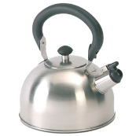 | Bouilloire design 1.50l inox
 | 18 € |  | 56€ |  | 28 €
 | Bouilloire design 1.50l inox |  | Cafetière 12v – 2 tasses |  | Cafetière 12v- waeco-8 tasses
 | 60 € |  | 28 € |  | 25 €
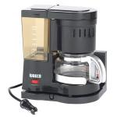 | Cafetière 5 tasses 12v |  | Cafetière familiale 12v |  | Lot de 3 range assiettes en mousse
 | 68 € |  | 28 € |  | 28 €
 | Handpresso wild |  | Cafetière italienne 4 tasses |  | Anti dérapant en rouleau- gris
 | 79 € |  | 37 € |  | 9 €
 | Range bouteilles en silicone
 | 15 €

Document 07 : Les conditions générales de vente du fournisseur OPALESTORE

Conditions générales de vente

Le paiement

Il doit être réalisé lors de la commande. À aucun moment, les sommes versées ne pourront être considérées comme des arrhes ou des acomptes.
Toutes les commandes sont payables en euros, toutes taxes et contributions obligatoires comprises.

Les modes de règlement sont ; chèque bancaire, virement dans les conditions détaillées

Livraison et retours

- Port et transport :
Le transport est à notre charge et le transfert des risques s'opère à la remise des marchandises à l'acheteur ou au transporteur.

- L'expédition et les délais de livraison :
Nos délais sont de 7 jours mais ils ne peuvent donner lieu à des dommages-intérêts pour retard, ni annulation de commande à moins de convention express, notre responsabilité se limitant au seul remplacement des pièces défectueuses pendant la période de garantie (1 an).

- Le transport :
Nos marchandises voyagent aux risques et périls du destinataire à qui il appartient de les vérifier à l’arrivée et de faire toutes réserves auprès du transporteur dans les formes prescrites par celui-ci en cas d’avaries, perte, casse, etc.
En cas de contestation, les réserves doivent être faites par lettre recommandée auprès du transporteur sous 48 heures. Une copie sera adressée à OPALE 69, 28 Chemin de Genas, 69800 ST PRIEST.

Document 08 : La note de Madame RIMBERT

Bonjour,

Je vous charge de préparer la facture à remettre à notre client PICARD.
Vous disposez de :
- l’ordre de réparation,
- la fiche client et l’historique de ses factures.
- Le tarif des pièces Peugeot.
N’oubliez pas d’inclure lors de la facturation pour les réparations les éléments suivants ;

La main d’œuvre : 24 € H.T. de l’heure.

Les fournitures diverses : 2% facturés systématiquement lors d’une réparation. Ils sont Calculés sur le montant HT des pièces et main d’œuvre.

Le Taux de TVA est bien sûre à 20%.

Merci.
Madame RIMBERT.

Document 09 : L’ordre de réparation

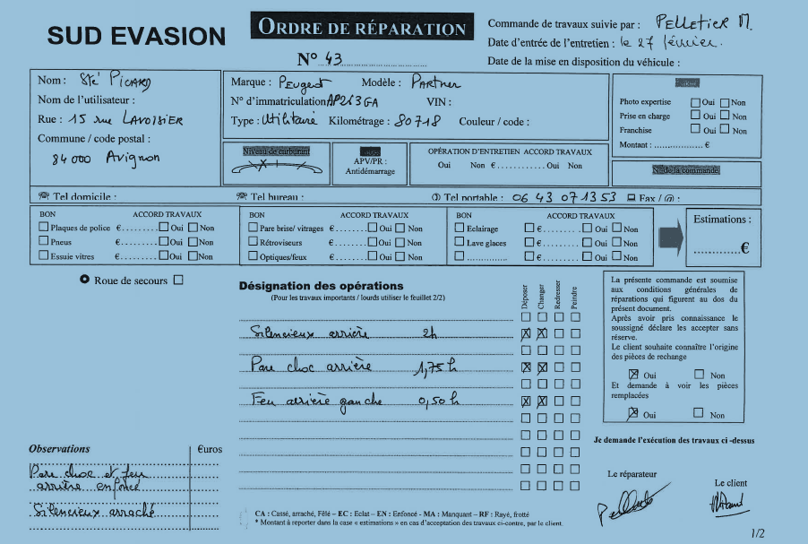

Document 10 : La fiche du client PICARD 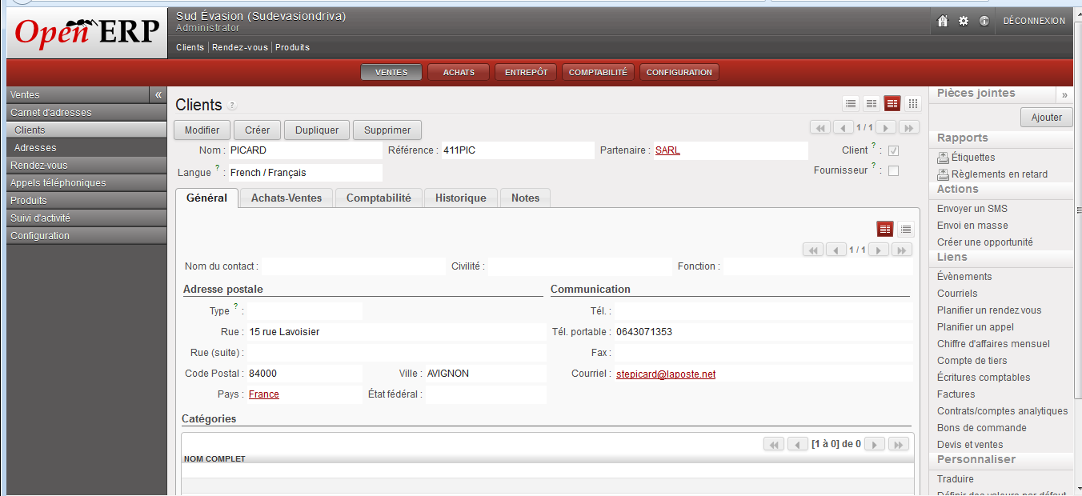

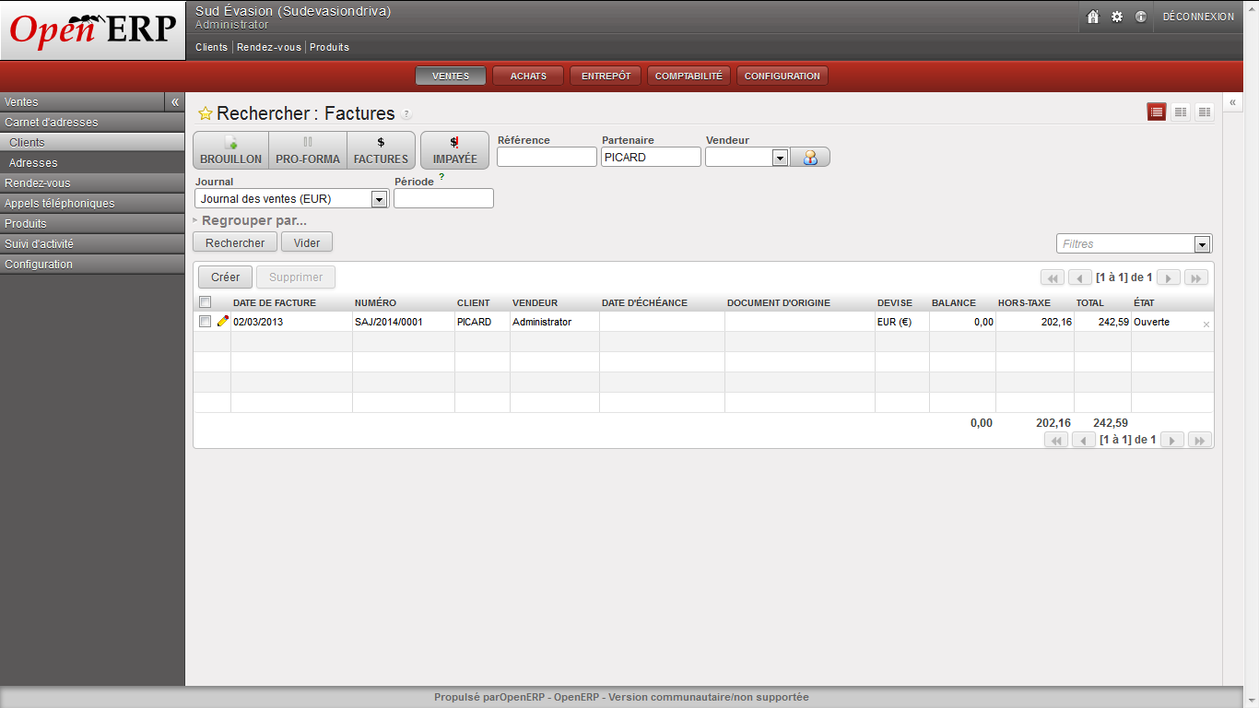

Document 11 : Le tarif des pièces Peugeot,

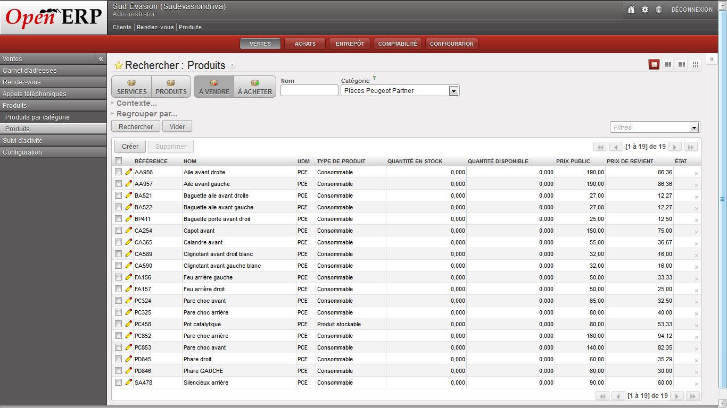

Document 12 : Fiche appel téléphonique du client DUFOUR

FICHE TÉLÉPHONIQUE TTtTT
Message pris par : Aliane JOLIVET | Heure : 10h30
Date : le 27/02 | ○ Organisation
De la part de : M.DUFOUR | ● Particulier
Pour : Stagiaire | Service : administratif
● Urgent | ○ Rappellera
○ Pour information | ○ À rappeler
Message :

Location d’un camping-car : 2 semaines
Du vendredi 6 au vendredi 20 Août

→ 4 Personnes (2 adultes et 2 enfants)

Suite à donner :
Établir le contrat de location

Document 13 : Informations relatives au locataire DUFOUR

Nom | DUFOUR | Prénom | Alain
Date de naissance | 26/01/1964 | Lieu de naissance | AVIGNON
Situation de famille | Marié
Nom du conjoint | DUFOUR | Prénom du conjoint | Adeline
Enfants à charge | 4
Adresse | 156 chemin des Coccinelles
Code Postal | 84270 | VILLE | VEDENE
Téléphone | 04.90.23.86.14
Profession | Technicien
Nom et adresse de l’employeur | SARL Audioline  ZI Courtine  84000 AVIGNON
Profession du conjoint | Comptable
Nom et adresse de l’employeur du conjoint | Vaucluse Bricolage  46 avenue Fontcouverte  84000 AVIGNON
N° Permis de conduire | 830484120697 | Délivré à | AVIGNON
 |  | LE | 22/06/1982

Document 14 : Le tarif de location des Camping-Cars

TARIF DE LOCATION DES CAMPING-CARS

Tarif avec kilomètres illimites | 1  Semaine | 2  Semaines | 3  Semaines | 4  Semaines
Basse saison  (du 01/10 au 31/03)  Hors vacances scolaires | 840 € | 1520 € | 2200 € | 2800 €
Moyenne saison  (du 01/04 au 30/06 et du 01/09 au 30/09)  Vacances scolaires comprises : automne et hiver | 920 € | 1600 € | 2480 € | 3080 €
Haute saison  (du 01/07 au 31/08) | 1150 € | 2100 € | 3000 € | 3700 €
Week-end | 420 € hors haute saison et si disponibilité
Journée supplémentaire | 110 € hors haute saison et si disponibilité
Caution | 1600 €
Les départs se font le vendredi à 17 heures
Les retours le vendredi avant 11 heures

Document 15 : La note de Madame JOLIVET

Bonjour,
Merci de présenter un flyer pour les besoins de notre manifestation
« Portes Ouvertes » le 10 Mars (Format A4)
Vous préciserez les informations suivantes :
- 10% sur les équipements,
- Horaires : 10h à 20h30,
- Coordonnées, téléphone…
- Animations,
- Cocktail,
- Accroche, slogan…
- Image…
Je compte sur vous pour me faire un travail de qualité,
Bon courage
Madame JOLIVET

Annexe 1 : Le chèque CIC de Sud Évasion

à rédiger exclusivement en euros €
Somme en toutes lettres
€

Payable en France A
CIC PARIS SUD ÉVASION Le
309 Route de Nîmes
30400 VILLENEUVE LES AVIGNON

N° de compte 14621547
N° chèque 8190610 SIGNATURE

Annexe 2 : Le contrat de Location

SUD ÉVASION
Conditions particulières du contrat
LOCATAIRE | CAMPING-CAR À LOUER
NOM : | Type :
PRÉNOM : | Numéro de CHASSIS :
Date et lieu de Naissance | Période de location  Du : Au :
Adresse | Retour du CAMPING-CAR  Date et heure :
Code Postal et Localité | Au début de la période de location, le camping-car ne présente aucun dommage.  OUI ○ NON ○
Téléphone : | CAUTION : €
Permis de conduire N° | A verser le jour de livraison du véhicule,  Soit le :
Permis délivré à :  Le : | Montant dû à la réservation = 30%  Soit la somme de :  €
Règlement intégral 30 jours avant le départ,
Soit le :
Montant restant dû : €
Je reconnais avoir pris connaissance des conditions du présent contrat de location et les accepte sans restriction.

Fait à : | Le :
Signature du client :  Précédée de la mention « Lu et approuvé » | Signature du représentant de la société :

Annexe 3 : Le devis

SUD ÉVASION  309 Route de Nîmes  30400 VILLENEUVE LES AVIGNON  Tél : 04.90.00.01.02  Tél : 04.90.00.02.03  e-mail : sudevasion@laposte.net  Siren : 315 612 286  Code APE : 524 W | Nom du Client :  Adresse :
DEVIS N° | Adresse de livraison :
Date : | Adresse de livraison :

Référence | Désignations | Quantité | P.U | Montant
Observations |  | Total Hors Taxes
 |  | Main d’œuvre
 |  | Total Hors Taxes
 |  | Fournitures diverses
 |  | Total HT
 |  | Montant TVA 20%
 |  | Montant T.T.C

Signature du client précédée de la mention « Le ………..lu et approuvé-bon pour accord »

Annexe 4 : La facture

SUD ÉVASION  309 Route de Nîmes  30400 VILLENEUVE LES AVIGNON  Tél : 04.90.00.01.02  Tél : 04.90.00.02.03  e-mail : sudevasion@laposte.net  Siren : 315 612 286  Code APE : 524 W | Nom du Client :  Adresse :
FACTURE N° | Livraison BL 156
Date : | Paiement comptant à réception

Référence | Désignations | Quantité | P.U | Montant
Observations |  | Total Hors Taxes
 |  | Main d’œuvre
 |  | Total Hors Taxes
 |  | Fournitures diverses
 |  | Total HT
 |  | Montant TVA 20%
 |  | Montant T.T.C

Coupon à joindre au règlement | FACTURE N°05123  Le  Paiement comptant à réception

Annexe 5 : Le bon de commande

SUD ÉVASION  309 Route de Nîmes  30400 VILLENEUVE LES AVIGNON  Tél : 04.90.00.01.02  Tél : 04.90.00.02.03  e-mail : sudevasion@laposte.net  Siren : 315 612 286  Code APE : 524 W | Nom du Client :  Adresse :
BON DE COMMANDE N°258 | Fournisseur :
Date :  Délais de livraison : | Adresse

Référence | Désignations | Quantité | P.U | Montant
Observations |  | Total Hors Taxes

Transport : | Signature :

